Муниципальное бюджетное дошкольное образовательное учреждение
Центр развития ребенка – детский сад «Солнышко»
города Котовска Тамбовской области

«Детский сад и семья в едином образовательном пространстве,
в рамках реализации ФГОС ДО»

Воспитатель 1 категории
МБДОУ ЦРР детский сад «Солнышко»
Горюнова Татьяна Александровна

В современных условиях введения Федерального государственного образовательного стандарта дошкольного образования на дошкольные образовательные учреждения и семьи воспитанников возлагаются ответственные социальные задачи.
Основное условие ФГОС дошкольного образования: взаимодействие педагогического коллектива с семьями воспитанников, а одним из принципов ФГОС ДО является принцип партнёрства с семьёй. Кроме того, Стандарт поставил перед нами задачу – обеспечить психолого- педагогическую поддержку семьи.
Признание приоритета семейного воспитания требует от нас иных форм взаимодействия с родителями.
Мы задумались над тем, как сформировать у родителей навыки осознанного включения в единый совместный с педагогами процесс воспитания и образования ребенка, сделать их в соответствии с Законом РФ «Об образовании» не только равноправными, но и равно ответственными участниками образовательного процесса.
Размышляя над решением этой задачи, мы столкнулись с проблемой: параграфы стандарта, статьи закона об образовании требуют от нас сотрудничества с родителями, т.е. совместное определение целей деятельности, совместное распределение сил, средств, совместный контроль и оценка результатов работы, а затем и прогнозирование новых целей и задач, а у нас, порой, родители не ориентируются в том, что воспитатели делают с детьми в детском саду и чем дети занимаются в нём. Как в этом случае родители могут участвовать в педагогическом процессе?
Родительские собрания, утренние встречи с родителями не могут полностью решить возникшую проблему. Как правило, родители – люди очень занятые и зачастую им некогда побеседовать с воспитателями, обсудить задачи развития, воспитания своего ребенка. На ходу никакие проблемы не решаются. На фронтальных встречах с родителями охватить все вопросы тоже нельзя. Поэтому, используя различные формы работы с родителями, мы пришли к выводу, что одним из эффективных направлений работы с родителями является наглядно-информационное.
Наглядно-информационные формы организации общения педагогов и родителей позволяют решить задачи ознакомления родителей с условиями, содержанием и методами воспитания детей в условиях дошкольного учреждения, помогают родителям правильнее оценить деятельность педагогов, пересмотреть методы и приемы домашнего воспитания, объективнее увидеть деятельность воспитателя. Кроме того, такая форма общения педагога с родителями позволяет сделать его работу открытой для семей воспитанников.
Задача педагога научиться подавать информацию так, чтобы она привлекала внимание, заинтересовывала и отвечала насущным потребностям родителей. Ведь однообразные, стандартные уголки, папки-передвижки уже не могут привлечь внимание родителей. Поэтому прежде чем размещать информацию, мы тщательно продумали ее содержание и оформление.
Сразу же перед нами встала задача стендовую информацию сделать читаемой. Поэтому все материалы на стендах мы эстетически оформляем; содержание материала обновляем еженедельно в соответствии с темой недели, иначе родительский интерес к этой информации быстро пропадает. Чтобы привлечь внимание родителей, текст информации печатаем на цветной бумаге, используем фотографии детей группы, картинки-символы, подготовленные самими детьми. Кроме того, по нашему убеждению, информация на стендах должна быть конкретной, доступной и краткой, ни в коем случае не содержать приказов и нравоучений.
Мы с вами знаем, что наглядно-информационные формы работы с родителями условно разделены на две подгруппы. Задачами одной из них – информационно-ознакомительной – является ознакомление родителей с самим дошкольным учреждением, особенностями его работы, с педагогами, занимающимися воспитанием детей, и преодоление поверхностных мнений о деятельности дошкольного учреждения.

Для решения этих задач в холле нашего ДОУ оформлен информационный стенд для родителей «Визитная карточка детского сада», на котором представлены следующие сведения:
• лицензия на осуществление образовательной деятельности;
• фамилия, имя, отчество заведующего, часы приема родителей;
наименование и телефон вышестоящей организации;
направления деятельности детского сада: краткая характеристика групп,
программ, перечень дополнительных услуг;
информация о кадрах;
дипломы и грамоты детского сада.
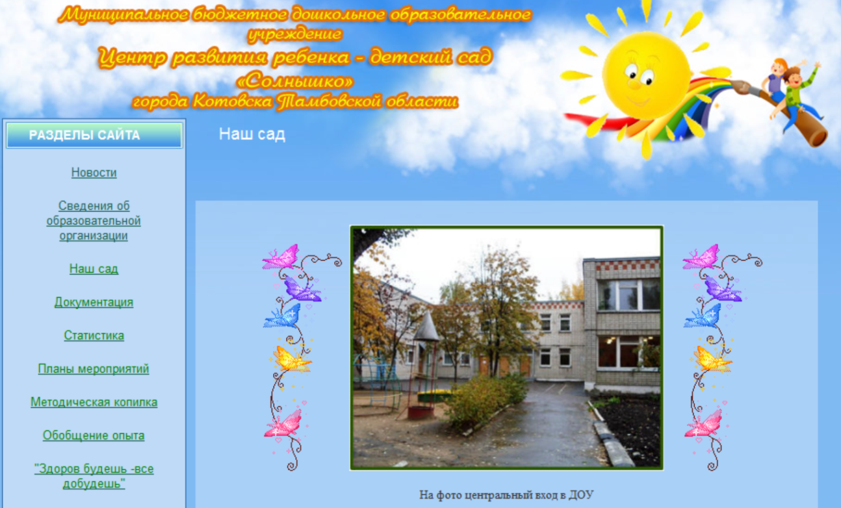
Задачи другой группы – информационно-просветительской – направлены на обогащение знаний родителей об особенностях развития и воспитания детей дошкольного возраста. Решить эти задачи нам помогают наши информационные стенды.
В группе тоже есть своя визитная карточка, где помещены фотографии с именами, отчествами, фамилиями тех педагогов, специалистов, которые работают с детьми данной группы. Под фотографиями размещены краткие сведения о сотрудниках (образование, стаж работы, квалификационная категория и т. д.). Благодаря этому, родители стали иметь представление о тех, кто работает с их детьми, и это облегчает их общение с педагогами.
Из визитной карточки родители также узнают о нашем педагогическом кредо, девизе группы, основном направлении работы, программе, по которой организуется деятельность педагога с детьми. Визитная карточка знакомит наших мам и пап с правилами и традициями нашей группы, с дополнительными образовательными услугами, которые может получить их ребёнок в стенах детского сада.
. Вместо привычного заголовка «Советы родителям» мы сделали рубрики: «Сообщаем», «Приглашаем к сотрудничеству», «Порадуйтесь за нас», «Спасибо за участие »

Рубрика «Сообщаем» знакомит родителей с темой недели, целями и задачами деятельности воспитателя с детьми, чтобы родители были в курсе того, на развитие каких интегративных качеств личности ребёнка будут направлены усилия сотрудников на этой неделе, что и для чего изучают дети, какие знания, умения и навыки получают они. Это способствует тому, что родители могут соучаствовать в обучении ребенка, давать им свою посильную помощь.
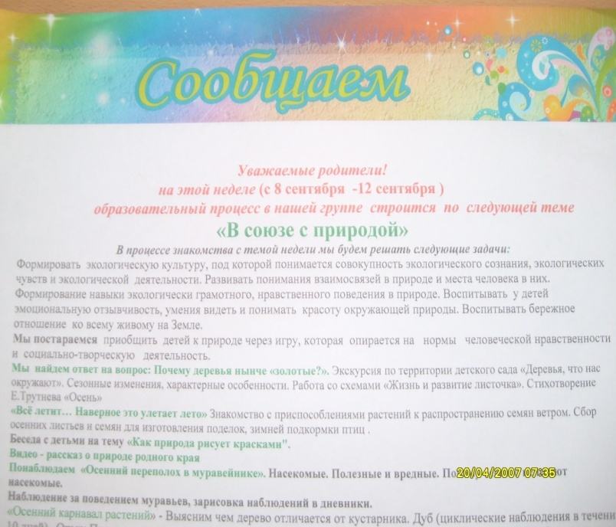
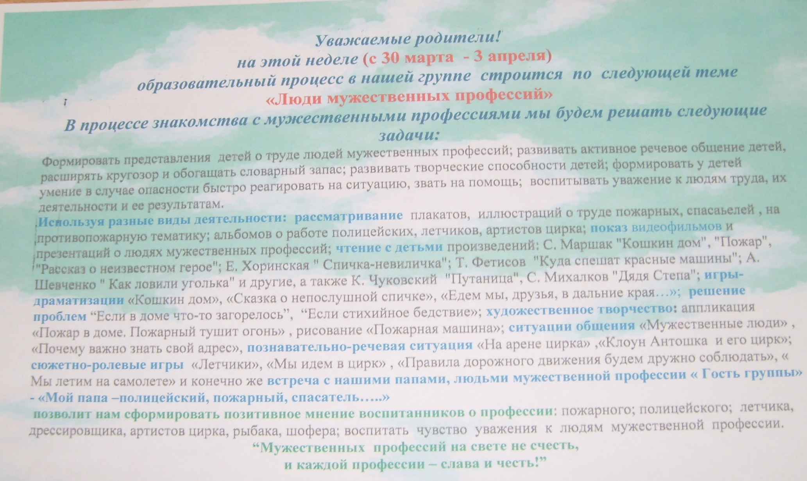
С помощью рубрики «Приглашаем к сотрудничеству» мы вовлекаем родителей в педагогический процесс, обеспечиваем обратную связь с ними. Зная, какая деятельность была осуществлена педагогами в детском саду, родители получают рекомендации по её продолжению дома (что нужно прочитать, обсудить, нарисовать, зачем понаблюдать, куда совершить экскурсию и т. д.). Здесь же родители приглашаются к участию в конкурсах, в детско-родительской проектной деятельности, к сотрудничеству в организации выставок, экскурсий, к созданию мини библиотечек по темам неделей. Анализируя наш опыт, мы можем дать вам, уважаемые коллеги, совет: рекомендации и советы педагога родителям должны быть конкретными, учитывающими условия жизни семьи и индивидуальные особенности ребёнка. Наши родители всегда отзываются на наши просьбы и рекомендации.
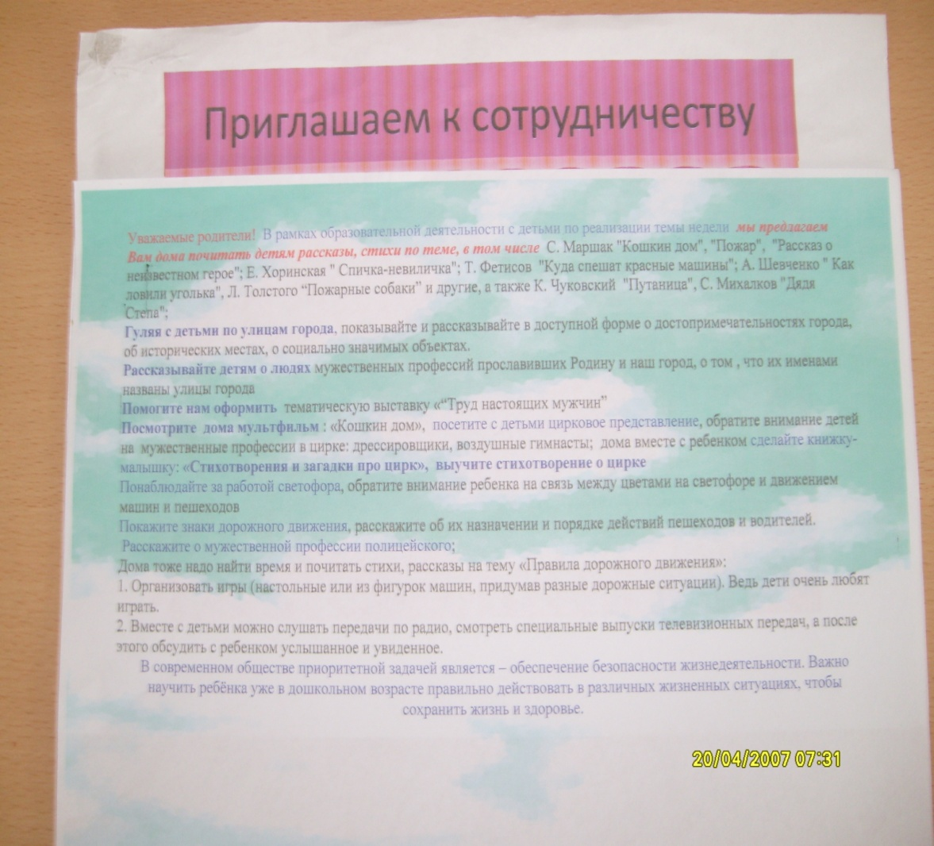
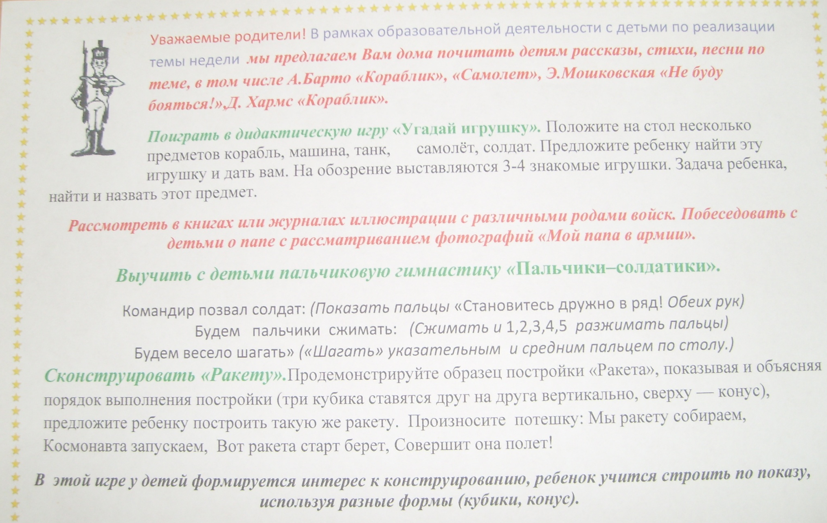
Рубрика «Порадуйтесь за нас» в нашей группе стала самой читаемой. Она рассказывает мамам и папам о личных достижениях их дочки или сыночка. Вова научился застёгивать пуговицы, Саша съела, наконец, всю манную кашу, а Серёжа проявил во время наблюдения несвойственную ему любознательность. Кто-то освоил порядковый счёт, кто-то произнёс трудный для него звук, кто-то проявляет постоянную вежливость - обо всём этом родители узнают из этой рублике. Кроме того, они чувствуют, что воспитатели искренне заинтересованы развитием их ребёнка. Ведь, порой, воспитатели даже раньше родителей замечают что- то новое в их ребёнке. Мы стараемся увидеть даже малейшие достижения ребёнка и с радостью делимся ими с родителями.
Регулярно предоставляя информацию о содержании деятельности с детьми и достижениях детей, воспитатели помогают родителям быть внимательными к интеллектуальному развитию детей, осознавать свою роль в этом процессе.

В рубрике «Спасибо за участие» мы благодарим родителей, которые оказывают помощь в благоустройстве участка, группы, в приобретении материалов, изготовлении и ремонте игрушек с указанием фамилий и конкретного вклада (за участие в конкурсе игрушек, стихов, в подготовке к родительскому собранию, в расчистке снега и сооружении построек, покраске оборудования). Стихотворные строки со словами похвалы также служат в качестве морального поощрения.
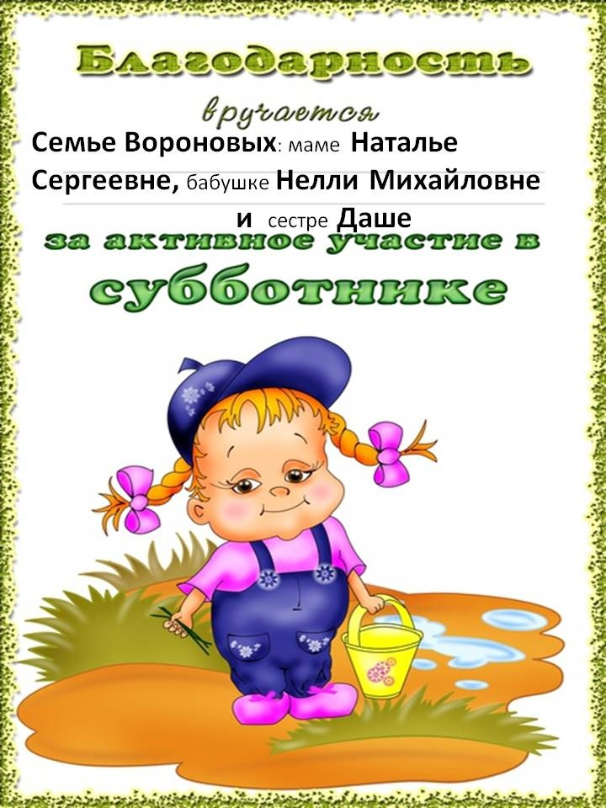
Достижения детского творчества оформлены на отдельном стенде, где мы располагаем рисунки, поделки, коллективные работы совместной деятельности педагога с детьми. Тема деятельности и её цели помещаются в специально отведенном кармашке, который располагается в руках Веселого Карандаша. Работы по рисованию и аппликации могут быть выставлены все или частично. Все детские работы хранятся в индивидуальных папках. Это помогает родителям проследить за успехами ребенка и научиться правильно реагировать на них. Работы по лепке и конструированию размещаются на специальных полочках.
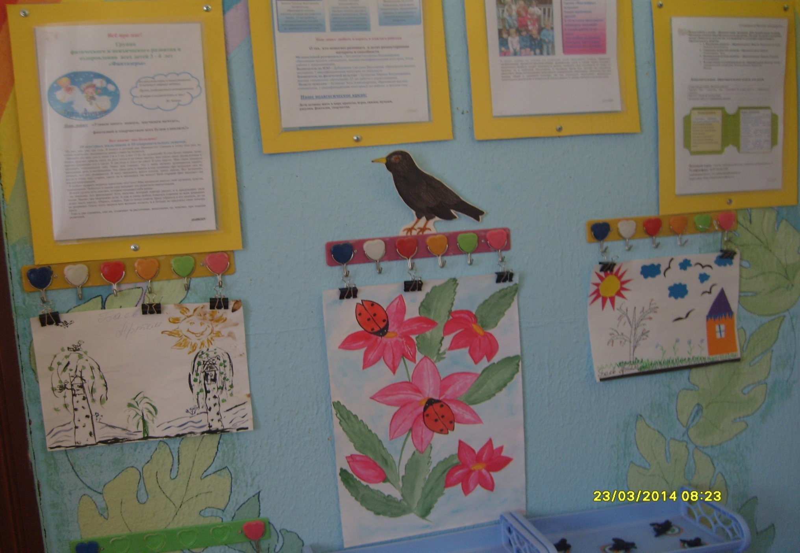
Стенд «У нас в группе» рассказывает нашим мамам и папам о повседневной жизни в группе. На нём мы располагаем несколько информационных листков, которые содержат полезную информацию для родителей. Например, сообщения об интересных событиях и занятиях в группе, которыми была наполнена жизнь их детей в течение дня. Это нужно для того, чтобы родители могли поговорить с ребёнком об этих событиях, при желании продолжить работу над той или иной темой дома ,могли сохранить чувство сопричастности к жизни ребёнка, осведомлённости о ней. Здесь же помещаем объявления о собраниях, праздниках, обращаемся к родителям с просьбами принести необходимые для нашей деятельности материалы или оказать иную помощь, рекомендации родителям по выполнению домашних заданий, сведения о событиях в детском саду, приглашаем к участию в детско-родительской проектной деятельности и т. д. Информационные листки, по нашей убеждённости, должны быть краткими, легко читаемыми и постоянно меняющимися, и тогда они смогут стать помощником воспитателям во взаимодействии с родителями.
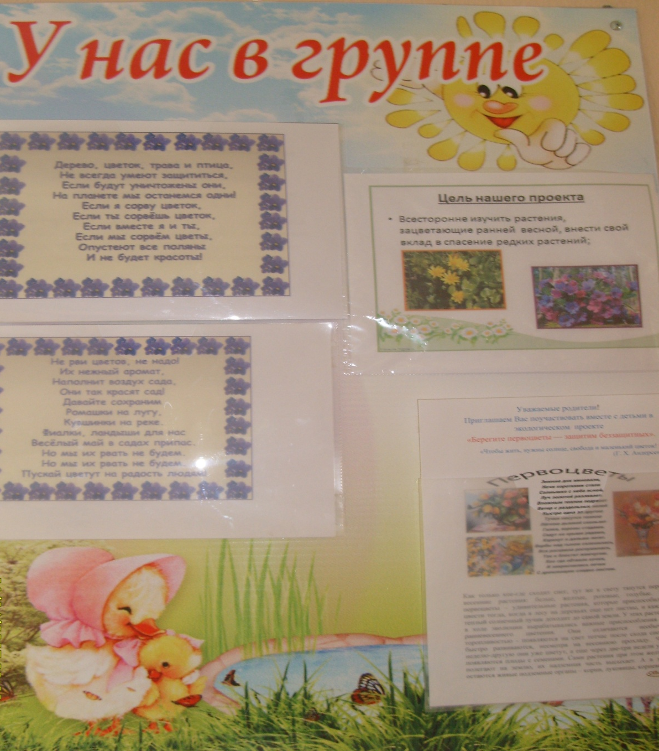
Стенд «Здоровый ребенок – счастливая семья» помогает нам формировать у родителей ценностное отношение к ЗОЖ, компетентности в области здоровьесбережения. На нём мы разместили модель двигательного режима ребёнка, режим дня, график работы медиков, создали рублики «Колонка специалиста», «Медицина рекомендует», «Одеваемся по погоде».
Здесь же размещает свои сообщения служба психологии и коррекционной педагогики. Родителям предоставляется возможность задать вопросы по проблемам, возникающим в ходе развития ребёнка.
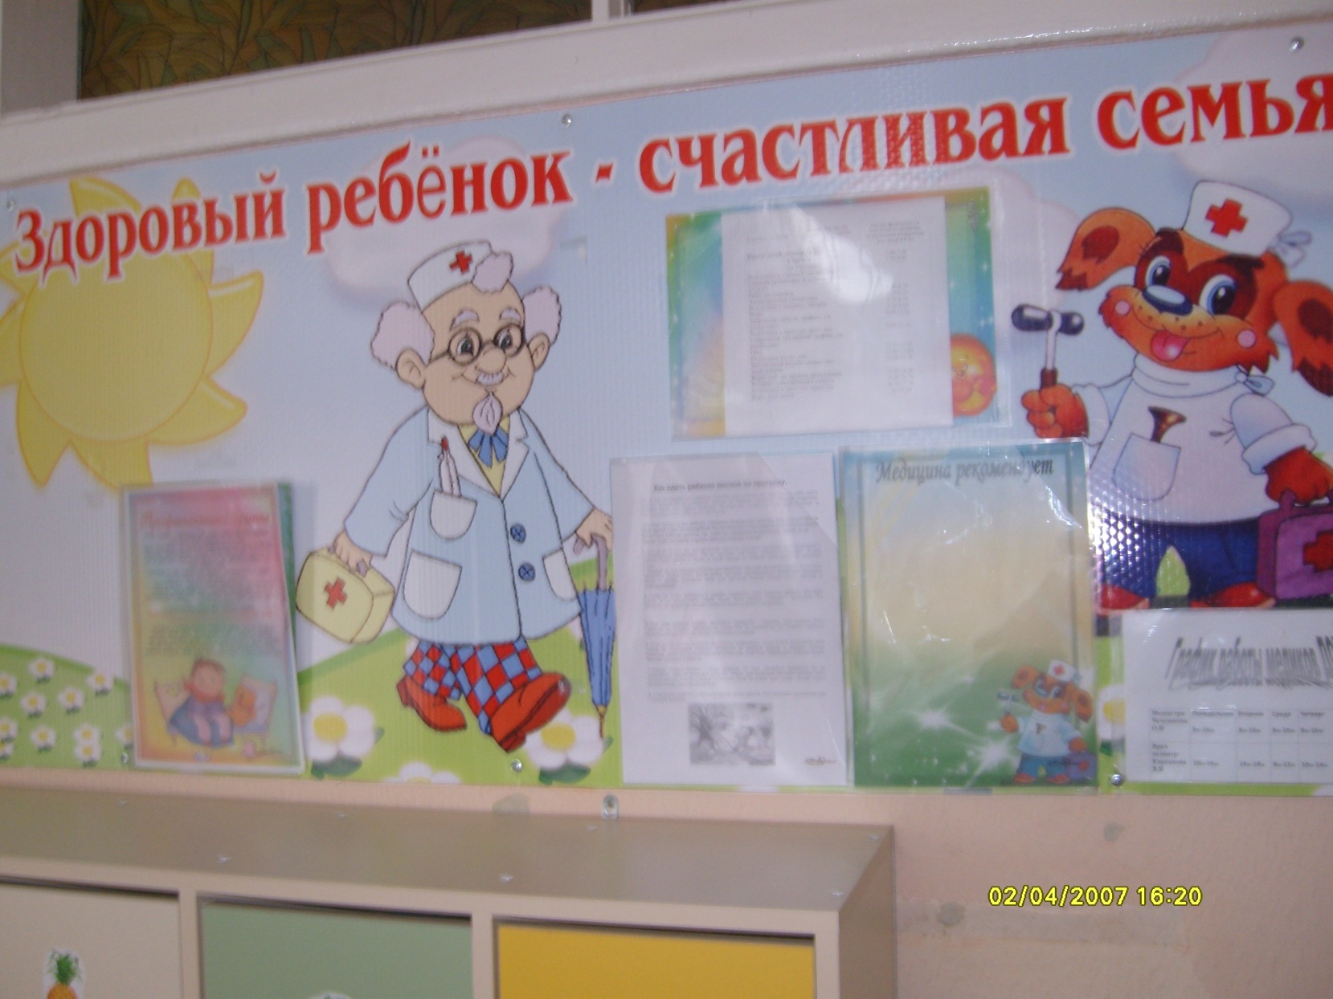
Советы и рекомендации по безопасности ребёнка родители тоже получают на красочно оформленном стенде.
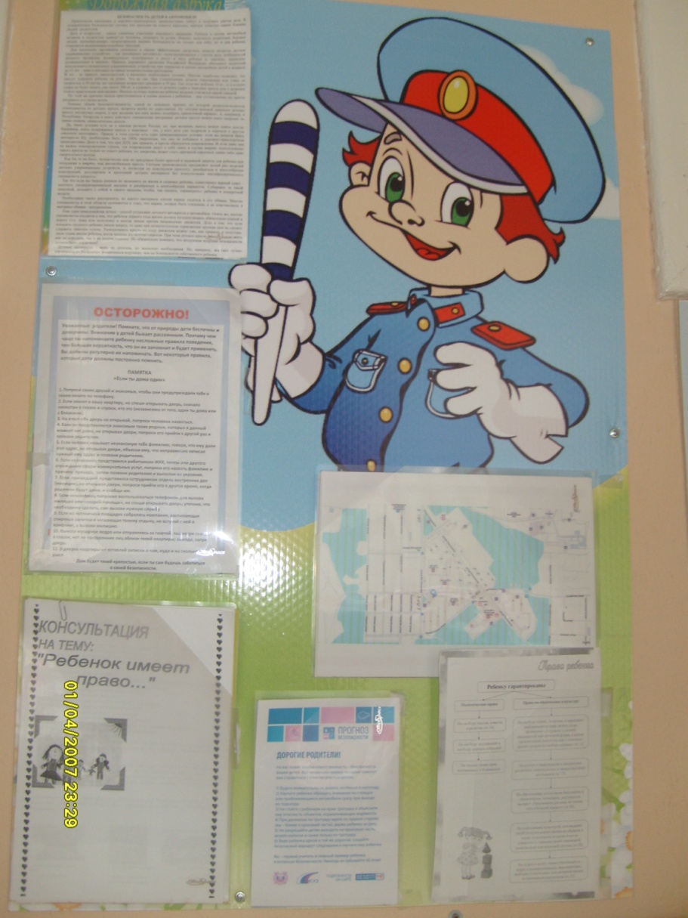
Используя новые варианты наглядной информации в работе с родителями в течение двух лет, мы пришли к следующим результатам:
Родители начали понимать:
- в чем состоят образовательные задачи детского сада; что его делает «образовательным учреждением»;
- что детский сад – особое образовательное учреждение, в котором ребенок проживает особый отрезок своей жизни;
- чем должен быть наполнен этот отрезок, прежде всего;
а самое главное – свою миссию в совместном воспитании ребёнка, расширение спектра возможностей семейного воспитания, взаимодействия с педагогическим коллективом детского сада. Всей своей работой мы сумели доказывать родителям, что их вовлечение в педагогическую деятельность, заинтересованное участие в воспитательно-образовательном процессе важно не потому, что этого хочет воспитатель, а потому, что это необходимо для развития их собственного ребенка. Позиция родителей воспитанников в результате применения современных форм взаимодействия изменилась, и они из зрителей и наблюдателей стали активными участниками в жизни своего ребёнка. Такие изменения позволяют нам говорить об эффективности нашего взаимодействия с родителями.

